附件1
江苏省妇幼保健协会会议报名系统
使 用 说 明

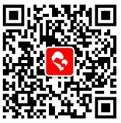
一、微信搜索关键词“江苏妇幼”或扫描右侧二维码，关注“江苏妇幼”微信服务号。
二、点击菜单【参会报名】-【会议广场】，选择会议后点击下方【我要报名】开始报名。
三、首次报名需先填写“开票信息”，请与单位财务确认后正确填写发票抬头、单位税号等信息。同一单位多人报名默认开具一张发票，亦可根据实际需要选择按照报名人数分别开票，核对信息后点击【确定】。
四、进入“添加人员”页面，完善参会人员个人信息，点击【确定】提交并保存参会人员信息。人员信息保存后可在报名其他会议时从“添加人员”界面中“手机号”窗口下拉直接选择。
五、进入“我的报名”界面，如需报名多人，点击【添加人员】即可填写新的参会人员信息，再次点击【确定】提交并保存参会人员信息。
六、核对“我的报名”界面中的开票信息、参会人员等所有报名信息，确认无误后点击【微信支付】。
七、进入“微信支付”界面，再次核对信息后，点击【立即支付】，支付完成后报名成功，可在菜单【参会报名】-【报名记录】中查询报名完成情况。
八、如在完成支付前意外退出，可在菜单【参会报名】-【报名记录】中查看未完成的订单，继续完成报名。

九、报名流程图：
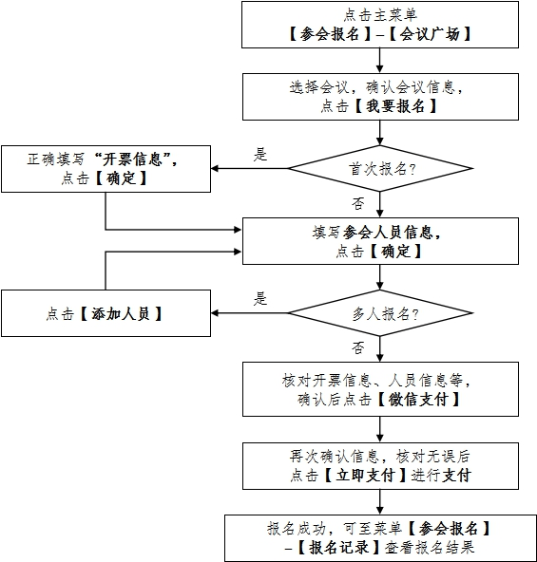

十、报名过程中如遇其他问题，请及时联系协会工作人员。联系人：赵云，手机：18915999907；固定电话：025-83620748。
附件2
会议交通路线图
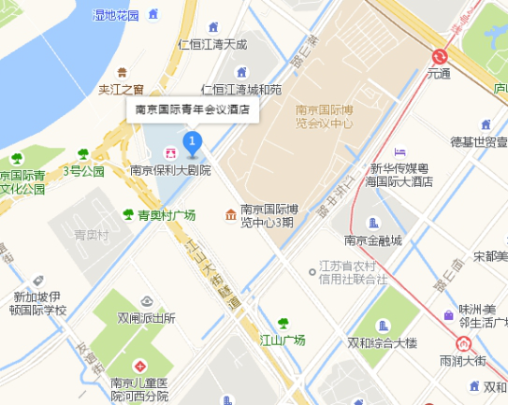
一、酒店地址
南京国际青年会议酒店（南京市建邺区邺城路6号）。
联系电话：025-86538888。
二、乘车路线：
1、南京站/南京客运总站：
乘坐地铁1号线（中国药科大学方向）至新街口站，换乘地铁2号线（油坊桥方向）至元通站下车，步行约1.6公里抵达酒店。打车约45元。
2、南京南站/南京客运南站：
乘坐地铁1号线（迈皋桥方向）至安德门站，换乘地铁10号线（雨山路方向）至元通站下车，步行约1.6公里抵达酒店。打车约35元。
3、南京禄口国际机场：
乘坐地铁S1号线（南京南站方向）至南京南站，换乘地铁1号线（迈皋桥方向）至安德门站，再换乘地铁10号线（雨山路方向）至元通站下车，步行约1.6公里抵达酒店。打车约130元。

